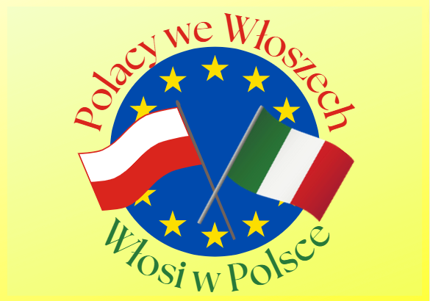

„Polacy we Włoszech, Włosi w Polsce” jest programem realizowanym w naszej szkole w roku szkolnym 2022/2023 w ramach projektu „Ponadnarodowa mobilność uczniów”
Projekt zakłada zaznajomienie uczniów klas VI-VIII Szkoły Podstawowej nr 4 w Warszawie z materialnym i niematerialnym dziedzictwem kulturowym Polski i Włoch.
W projekcie przewidziano udział 30 uczestników. Zaplanowano dwa pięciodniowe (plus 2 dni na podróż) wyjazdy zagraniczne do szkoły Instituto Comprensivo Giovanni Cagliero w Rzymie. Wyjazdy odbyły się w październiku i listopadzie.

Cele projektu:
- Uczniowie zwiększą swoją wiedzę na temat przenikania się obu kultur na wielu płaszczyznach – w zakresie języka, literatury, historii, sztuki.
- Przed wyjazdem będą uczestniczyli w zajęciach przygotowawczych w zakresie języka polskiego, historii, plastyki i języka angielskiego.
- Uczniowie wezmą udział w mobilności – udadzą się do Włoch do Rzymu. Tam wspólnie z rówieśnikami opracują e-book, przetłumaczą proste teksty na język polski i włoski, przygotują słowniczek polsko - włoski, opracują komiksy opowiadające historię powstania Rzymu i Warszawy. Wspólnie zwiedzą największe muzea rzymskie, udadzą się do instytucji polskich.
- Po powrocie uczestnicy podzielą się swoją wiedzą z rówieśnikami ze swojej szkoły.

